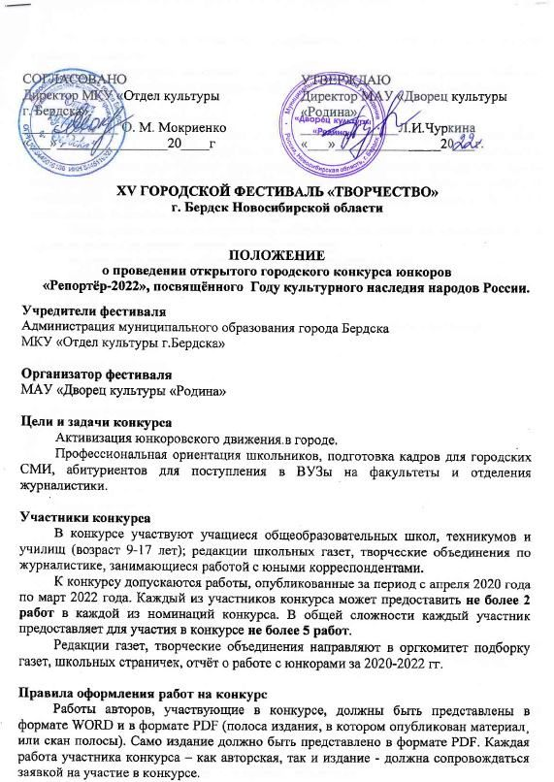

Работы и заявки должны быть отправлены на электронную почту metod-rodina@yandex.ru
Жюри конкурса оставляет за собой право не рассматривать работы, которые не соответствуют правилам оформления работ в данном конкурсе!

Система проведения конкурса
Жюри, в состав которого входят ведущие журналисты, сотрудники городских СМИ, отдела культуры, подводит итоги этого конкурса и определяет победителей в номинациях конкурса. Будет определён также абсолютный победитель среди юнкоров, лучшая школьная газета, лучшее творческое объединение по работе с юнкорами. Жюри имеет право присуждать специальные дипломы по всем номинациям за особые качества представленных работ.
Жюри имеет право не определять победителя по любой из номинаций, если уровень работы не соответствует критериям оценки.
Результаты конкурса обнародуются через городские СМИ.
Итоги работы жюри являются окончательными и пересмотру не подлежат.

Критерии оценки
Содержательность, актуальность, оригинальность, соответствие жанрам.

Номинации конкурса
- Лучшая заметка
- Лучшее интервью
- Лучший репортаж
- Лучший отчёт
- Лучшая статья
- Лучшая корреспонденция
- Лучший очерк
- Лучшая зарисовка
- Лучшая рецензия
- Дебют
- Абсолютный победитель среди юнкоров
- Лучшая школьная газета
- Лучшее творческое объединение по работе с юнкорами.

Лучший материал, посвящённый Году народного искусства и нематериального культурного наследия народов России
Финансирование конкурса
Финансирование конкурса осуществляется за счёт средств муниципальной программы «Культура города Бердска 2019-2023» и внебюджетных источников.

Награждение
Победители по номинациям награждаются дипломами победителей конкурса «Репортёр-2022» в соответствии с номинациями.
Абсолютный победитель среди юнкоров и коллективы, получившие звания «Лучшее творческое объединение по работе с юнкорами» и «Лучшая школьная газета», награждаются дипломом и кубком победителя.
Лучшие работы будут опубликованы в газете «ПикНик», возможны публикации в городской прессе.
Сроки проведения конкурса
Работы на конкурс должны быть представлены в срок до 15 марта 2022 года.
Конкурс проводится с 25 января до 14 апреля 2022 года.

Итоги конкурса будут размещены на официальном сайте МАУ «ДК «Родина»: rodinaberdsk.ru.
Информация о времени и месте награждения участников конкурса будет сообщена дополнительно и размещена на официальном сайте МАУ «ДК «Родина»: rodinaberdsk.ru.

Адрес организаторов конкурса: 633009, Новосибирская область, г.Бердск, ул.Лунная, 11, клуб «Прогресс».

Контакты: 8-960-784-87-94 - Александрова Татьяна Николаевна; e-mail: metod-rodina@yandex.ru

Участие в конкурсе бесплатное.

ЗАЯВКА
на участие авторов в открытом городском конкурсе «Репортёр-2022»
__________________________________________________________
(название организации, адрес, телефон)

№ | ФИО автора | Дата рождения | Название работы | Номинация | Название коллектива | ФИО преподавателя (полностью)

Внимание! При заполнении заявки обязательно указывать код города, номер мобильного телефона, e-mail!

Убедительно просим подтвердить Ваше участие в конкурсе «Репортёр-2022»!!!

Отправляя заявку, я тем самым подтверждаю своё согласие на обработку, использование и распространение моих персональных данных в соответствии с Законодательством Российской Федерации о персональных данных.

ЗАЯВКА
на участие изданий в открытом городском конкурсе «Репортёр-2022»
__________________________________________________________
(название организации, адрес, телефон)

№ | Название издания | Название коллектива | Номинация | ФИО руководителя (полностью) | Контактное лицо (ФИО полностью):  - почтовый адрес;  - e-mail;  - номер телефона

Внимание! При заполнении заявки обязательно указывать код города, номер мобильного телефона, e-mail!

Убедительно просим подтвердить Ваше участие в конкурсе «Репортёр-2022»!!!

Отправляя заявку, я тем самым подтверждаю своё согласие на обработку, использование и распространение моих персональных данных в соответствии с Законодательством Российской Федерации о персональных данных.

